ЛАБОРАТОРНА РОБОТА № 5

ОБЧИСЛЕННЯ СКЛАДНИХ ЦІЛОЧИСЛЕНИХ ВИРАЗІВ НА МОВІ ASSEMBLER
Мета: ознайомитися з основними командами мови Assembler для обчислення складних цілочисельних виразів; набути практичних навичок в написанні програм для обчислення складних цілочисельних виразів на мові Assembler.
Хід роботи:

Хід роботи:
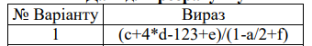
Рис.1 завдання згідно варіанту

Завдання 1Написати програму для обчислення заданого цілочисленого виразу(табл. 5.5) для початкових даних в знаковому форматі довжиною 8 біт, використовуючи арифметичні операції ADD, ADC, INC, SUB, SBB, DEC, NEG, IMUL, IDIV, CBW, CWD. Провести тестові перевірки, відмітити нормальні та аномальні результати. Виконати покрокове виконання асемблерного коду та навести значення регістрів при їх виконанні.
Лістинг програми:
#include <stdio.h>
#include <Windows.h>
int main() {
signed char a, f, c, d, e, res, res_asm;
printf("a = ");
scanf_s("%d", &a);
printf("f = ");
scanf_s("%d", &f);
printf("c = ");
scanf_s("%d", &c);
printf("d = ");
scanf_s("%d", &d);
printf("e = ");
scanf_s("%d", &e);
res = (c + 4 * d - 123 + e) / (1 - a / 2 + f);
__asm {
mov al, d;
mov bl, 4;

imul bl; //<ax:dx>

mov cl, c; //<cl> = c
add al, cl;
sub al, 123;
mov bl, e;
add al, bl;//<ax> = (c + 4 * d - 123 + e)
mov cl, al;//<dx> = (c + 4 * d - 123 + e)

mov al, a;
cbw;
mov bl, 2;
idiv bl; //<ax> = a / 2

neg al;
mov bl, f;
add al, bl;//<ax> = a / 2 + f

inc al;
mov bl, al; //<bx> = (1 - a / 2 + f)

mov al, cl;
cbw;
idiv bl;

mov res_asm, al;
}
printf("res = %d, res_asm = %d\n", res, res_asm);
system("pause");
return 0;
}
Результат виконання програми:
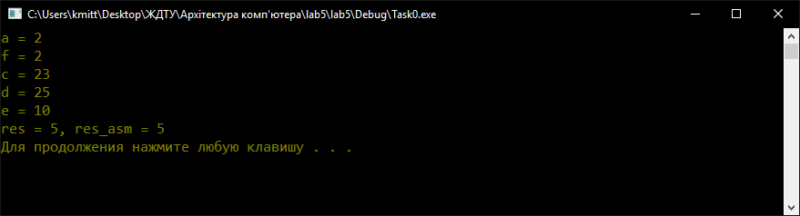
Рис. 2. Результат виконанння
Таблиця 1
Крок | Команда | Значення регістра
Крок | Команда | al | bl | cl | <al:ah>
1 | mov al, d; | 25 | - | - | -
2 | mov bl, 4; | - | 4 | - | -
3 | imul bl; | 100 | 4 | - | 100
4 | mov cl, c; | - | - | 23 | -
5 | add al, cl; | 123 | - | - | -
6 | sub al, 123; | 0 | - | - | -
7 | mov bl, e; | - | 10 | - | -
8 | add al, bl; | 10 | - | - | -
9 | mov cl, al | 10 | - | 10 | -
10 | mov al, a; | 2 | - | - | -
11 | cbw; | 2 | - | - | 2
12 | mov bl, 2; | - | 2 | - | -
13 | idiv bl; | 1 | - | - | -
14 | neg al; | -1 | - | - | -
15 | mov bl, f; | - | 2 | - | -
16 | add al, bl | 1 | - | - | -
17 | inc al; | 2 | - | - | -
18 | mov bl, al; | 2 | 2 | - | -
19 | mov al, cl | 10 | - | 10 | -
20 | cbw; | 10 | - | - | 10
21 | idiv bl; | 5 | - | - | -

Завдання 2. Написати програму для обчислення заданого цілочисленого виразу(табл. 5.5) для початкових даних в знаковому форматі довжиною 16 біт, використовуючи арифметичні операції ADD, ADC, INC, SUB, SBB, DEC, NEG, IMUL, IDIV, CBW, CWD. Провести тестові перевірки, відмітити нормальні та аномальні
результати. Виконати покрокове виконання асемблерного коду та навести значення регістрів при їх виконанні.
Лістинг програми:
#include <stdio.h>
#include <Windows.h>
int main() {
short int a, f, c, d, e, res, res_asm;
printf("a = ");
scanf_s("%hd", &a);
printf("f = ");
scanf_s("%hd", &f);
printf("c = ");
scanf_s("%hd", &c);
printf("d = ");
scanf_s("%hd", &d);
printf("e = ");
scanf_s("%hd", &e);
res = (c + 4 * d - 123 + e) / (1 - a / 2 + f);
__asm {
mov ax, d;
mov bx, 4;
imul bx;

mov cx, c;
add ax, cx;
sub ax, 123;
mov bx, e;
add ax, bx;
mov cx, ax;

mov ax, a;
cwd;
mov bx, 2;
idiv bx;

neg ax;
mov bx, f;
add ax, bx;

inc ax;
mov bx, ax;

mov ax, cx;
cwd;
idiv bx;

mov res_asm, ax;
}
printf("res = %d, res_asm = %d\n", res, res_asm);
system("pause");
return 0;
}
Результат виконання програми:
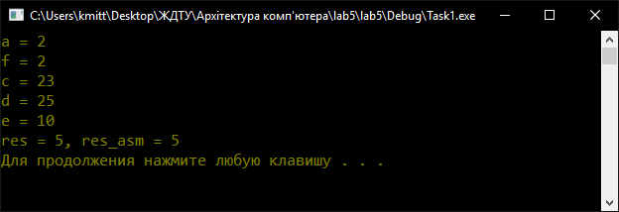
Рис. 2. Результат виконанння
Таблиця 2
Крок | Команда | Значення регістра
Крок | Команда | ax | bx | cx | <ax:ah>
1 | mov ax, d; | 25 | - | - | -
2 | mov bx, 4; | - | 4 | - | -
3 | imul bx; | 100 | 4 | - | 100
4 | mov cx, c; | - | - | 23 | -
5 | add ax, cx; | 123 | - | - | -
6 | sub ax, 123; | 0 | - | - | -
7 | mov bx, e; | - | 10 | - | -
8 | add ax, bx; | 10 | - | - | -
9 | mov cx, ax | 10 | - | 10 | -
10 | mov ax, a; | 2 | - | - | -
11 | cbw; | 2 | - | - | 2
12 | mov bx, 2; | - | 2 | - | -
13 | idiv bx; | 1 | - | - | -
14 | neg ax; | -1 | - | - | -
15 | mov bx, f; | - | 2 | - | -
16 | add ax, bx | 1 | - | - | -
17 | inc ax; | 2 | - | - | -
18 | mov bx, ax; | 2 | 2 | - | -
19 | mov ax, cx | 10 | - | 10 | -
20 | cbw; | 10 | - | - | 10
21 | idiv bx; | 5 | - | - | -

Завдання 3 Написати програму для обчислення заданого цілочисленого виразу(табл. 5.5) для початкових даних в знаковому форматі довжиною 32 біт, використовуючи арифметичні операції ADD, ADC, INC, SUB, 12 SBB, DEC, NEG, IMUL, IDIV, CBW, CWD. Провести тестові перевірки, відмітити нормальні та аномальні результати. Виконати покрокове виконання асемблерного коду та навести значення регістрів при їх виконанні.
Лістинг програми:
#include <stdio.h>
#include <Windows.h>
int main() {
int a, f, c, d, e, res, res_asm;
printf("a = ");
scanf_s("%d", &a);
printf("f = ");
scanf_s("%d", &f);
printf("c = ");
scanf_s("%d", &c);
printf("d = ");
scanf_s("%d", &d);
printf("e = ");
scanf_s("%d", &e);
res = (c + 4 * d - 123 + e) / (1 - a / 2 + f);
__asm {
mov eax, d;
mov ebx, 4;
imul ebx;

mov ecx, c;
add eax, ecx;
sub eax, 123;
mov ebx, e;
add eax, ebx;
mov ecx, eax;

mov eax, a;
cdq;
mov ebx, 2;
idiv ebx;

neg eax;
mov ebx, f;
add eax, ebx;

inc eax;
mov ebx, eax;

mov eax, ecx;
cdq;
idiv ebx;

mov res_asm, eax;
}
printf("res = %d, res_asm = %d\n", res, res_asm);
system("pause");
return 0;
}
Результат виконання програми:
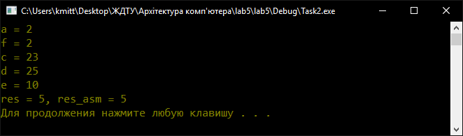
Рис. 3. Результат виконанння
Таблиця 3
Крок | Команда | Значення регістра
Крок | Команда | eax | ebx | ecx | <eax:ah>
1 | mov eax, d; | 25 | - | - | -
2 | mov ebx, 4; | - | 4 | - | -
3 | imul ebx; | 100 | 4 | - | 100
4 | mov ecx, c; | - | - | 23 | -
5 | add eax, ecx; | 123 | - | - | -
6 | sub eax, 123; | 0 | - | - | -
7 | mov ebx, e; | - | 10 | - | -
8 | add eax, ebx; | 10 | - | - | -
9 | mov ecx, eax | 10 | - | 10 | -
10 | mov eax, a; | 2 | - | - | -
11 | cwq; | 2 | - | - | 2
12 | mov ebx, 2; | - | 2 | - | -
13 | idiv ebx; | 1 | - | - | -
14 | neg eax; | -1 | - | - | -
15 | mov ebx, f; | - | 2 | - | -
16 | add eax, ebx | 1 | - | - | -
17 | inc eax; | 2 | - | - | -
18 | mov ebx, eax; | 2 | 2 | - | -
19 | mov eax, ecx | 10 | - | 10 | -
20 | cwq; | 10 | - | - | 10
21 | idiv ebx; | 5 | - | - | -

Висновки: в ході виконання лабораторної роботи було покращено навички роботи з асемблером

